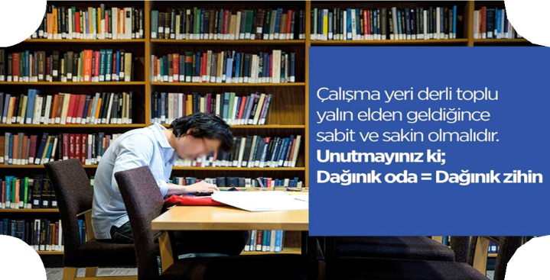

ÇALIŞMA ORTAMININ DÜZENLENMESİ
çalışma verimini önemli ölçüde etkiler.
Çalışma odası iyi havalandırılmış olmalı ve uygun bir ısıya sahip olmalıdır.
Çalışma masasının etrafında öğrencinin dikkatini dağıtacak resimler, posterler olmamalıdır.
Çalışma odası sakin ve gürültüsüz olmalıdır. Sadece masada ders çalışılmalıdır.
Öğrencinin çalışması için bağımsız bir odası
yoksa evin bir köşesi çalışma için ayrılmalıdır.
Masanın üzerinde sadece çalışmanın malzemeleri bulunmalıdır.
NOT TUTMA
Okunan bilginin % 20’si,
Okuduktan sonra dinlenen bilginin % 40’ı, okunup dinlendikten sonra yazılan bilginin % 60’ı akılda kalır.
Bilgiyi saklamanın ve ilerde anımsamanın en etkili yolu not almak, daha sonra bu bilgileri tekrarlamaktır.
En etkili öğrenme öğrenci derse katıldığı zaman gerçekleşir.
Not alarak derse katılan öğrencinin dikkati dağılmaz.
Not tutan öğrenci, notlarını yeniden gözden geçirirse, konuyu tekrarlamış olur.
( Not tutmada en önemli ilke, anlatılanları bire bir yazmak değil, önemli kısımları, ana düşünceleri dinleyenin kendi cümleleriyle
yazmasıdır. Alınan notlar eve gelince temize çekilirse hafızaya daha iyi yerleşir.)
ETKİLİ DİNLEME: Derste dinleme yolu ile öğrenme, öğrencinin kendi başına

öğrenmesinden hem daha etkili hem de daha kısa sürede gerçekleşir.
Derse hazırlıklı gelme: Ders için gerekli araç-gereç/malzemeleri mutlaka getirin.

Defteri-kitabı, gerekli malzemesi olmayan bir öğrencinin okula gelmesinin de hiçbir
anlamı olmaz.
Derse gelmeden önce o derste işlenecek yeni konuya göz atmanız konuyu daha iyi
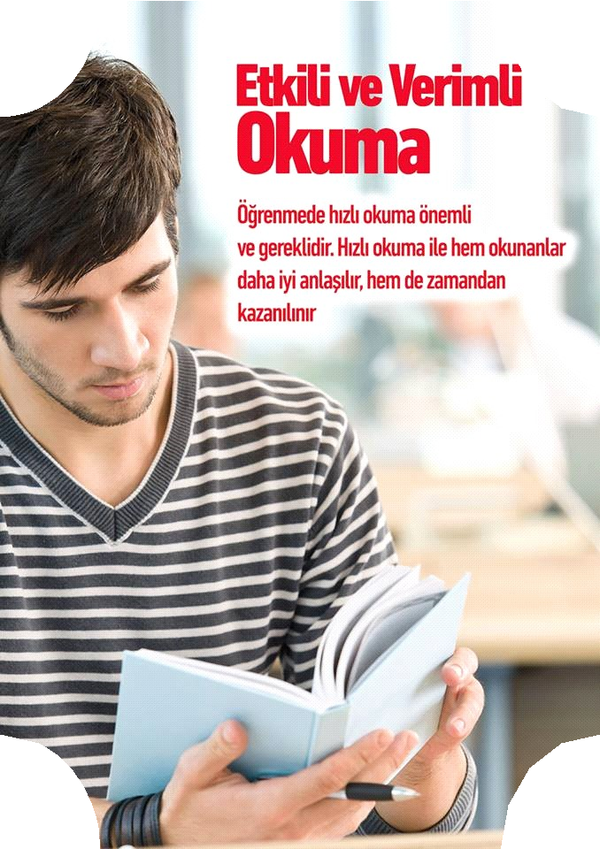
kavramanızı sağlayacaktır.

SULTAN ALPARSLAN ORTAOKULU REHBERLİK SERVİSİ

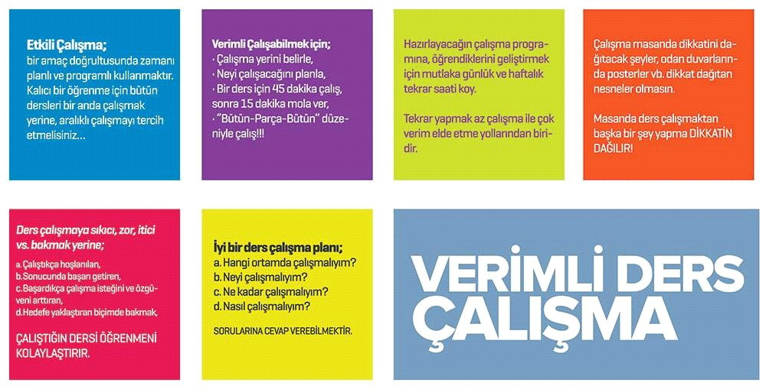
Verimli ders çalışma Yolları broşürü

Rehberlik servisi

Verimli ders çalışma

⇒ İSTEK-İNANMAK VE AMAÇ BELİRLEMEK
⇒ PLANLI VE PROGRAMLI ÇALIŞMA
⇒ VERİMLİ OKUMA
⇒ ÖZET ÇIKARMA
⇒ GÜDÜLENME
⇒ TEKRAR

⇒ ZAMANIN İYİ KULLANILMASI VE PLANLANMASI
⇒ ÇALIŞMA ORTAMININ DÜZENLENMESİ
⇒ NOT TUTMA
⇒ ETKİLİ DİNLEME
⇒ DERSE HAZIRLIKLI GELME EĞER;
Amaçsızsanız,
Plan ve programsız çalışıyorsanız,
Evin değişik yerlerinde çalışıyorsanız, Yatarak, uzanarak ders çalışıyorsanız,
TV karşısında ya da müzik dinleyerek çalışıyorsanız, Ezberleyerek öğrenmeye çalıyorsanız, Kaynaklardan yararlanmıyorsanız,
YANLIŞ ÇALIŞIYORSUNUZ!

PLANLI VE PROGRAMLI ÇALIŞMA
Haftalık Ders Çalışma planı hazırlayınız. (Rehberlik servisinden destek alabilirsiniz)
Planlı çalışarak her işe gerektiği kadar zaman ayırabilirsiniz.
Günü gününe çalıştığınız için sınavlar öncesinde aşırı çalışmaya gerek kalmaz.
Çalışma veriminiz artar, öğrendikleriniz daha kalıcı ve etkili olur.

İYİ BİR DİNLEYİCİ OLMAK İÇİN
Öğretmenin anlattıklarından yola çıkarak daha sonra neler söyleyebileceğini tahmin edin.
Öğretmen konuyu anlatırken ipuçları verebilir, bunlara dikkat edin. Derse aktif katılın.
Anlaşılmayan noktaları mutlaka öğretmenize sorun.
Not tutarak dinlediklerinizi tekrar edin, böylelikle devamlı uyanık kalabilirsiniz. VERİMLİ OKUMA:
Bölüm içinde neler olduğunu öğrenmek için ana başlıklar, resim ve şekilleri gözden geçirin.
Göz atma sırasında kendinize konuyla ilgili sorular sorun.
Kafanızda oluşan genel fikre ve çıkardığınız sorulara göre metni okumaya başlayın.
Metne ya da notlara bakmadan konuyu kısaca (4-5 dk.)tekrarlayın.
İNCELE-SORGULA-OKU-TEKRAR ET -GÖZDEN GEÇİR
ÖZET ÇIKARMA: Öncelikle kitaplardaki, bölüm
-ünite sonlarındaki özetleri okuyarak, metin ile özeti karşılaştırarak bu konudaki becerinizi
geliştirin.
GÜDÜLENME
“Çalışmaya başlayamıyorum”,
“Kitaba bakarak öylece oturuyorum” diyorsanız? Bir amaç belirleyin.
Belli bir zaman süreci içinde çalışmayı alışkanlık haline getirin.
Yaşam büyük bir yarıştır; bu yarışta kazananlar da olur, kaybedenler de. “Siz hangi tarafta olmak istersiniz?” kazanmak için çaba gerekir. İşe
çalışma düzeninizi değiştirerek başlayın.

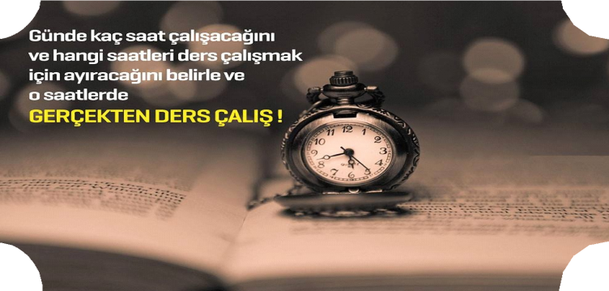
TEKRAR:
Öğrenilen bilgilerin % 70’i 1 saat içinde,
% 80’i 24 saat içinde unutulmaktadır. Sürekli ve belirli aralıklarla tekrar yapın.
Özellikle uykudan önce yapılan tekrarlar unutmayı engeller.
O gün çalıştığınız dersleri uyumadan önce tekrar edin.
Bilginin daha kalıcı olması için sabah kalktığınızda da tekrar yapabilirsiniz.
Haftanın belirli saatlerini, ayın belirli günlerini tekrar yapmak amacıyla belirleyin.
Tuttuğunuz notlarla tekrar yaparsanız zaman kazanırsınız.
Bir başkasına anlatarak tekrar yapmanın da büyük yararı vardır.
Tekrar yaparken aynı türden dersleri bir arada çalışmayın. Bu durum sıkıcı olacağı için dikkatinizi dağıtır.
Tekrarlar sonunda konuyu ne derece bildiğinizi ölçmenin yolu bol bol soru çözmektir.
UNUTMAYI AZALTAN EN ÖNEMLİ ETKİNLİK TEKRARDIR!
ZAMANIN İYİ KULLANILMASI VE PLANLANMASI
Çalışmaya başlamada en çok zaman ve enerji
kaybımız; ne çalışacağımıza karar verme, gerekli malzemeyi bir araya getirme, ön hazırlık yapma ve sonuç olarak çalışmaya oturma sürecinde meydana gelir.
Zamanı planlarken;
Hangi dersin hangi saatte çalışılacağı planlanmalıdır.
Çalışma sırasında her derse belirli bir süre ayrılmalıdır.
En verimli çalışma aralıklı çalışmadır. 40 dakika çalışıp 10 dakika dinlenilmelidir.
Birbirine benzeyen dersler üst üste çalışılmamalıdır.

